ALLEGATO 1
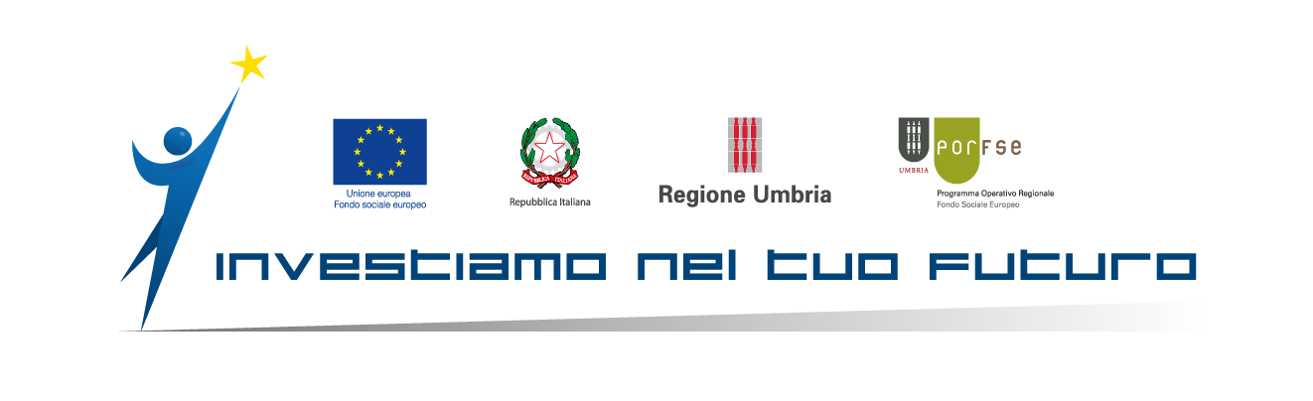
POR FSE UMBRIA 2014-2020

Obiettivo: “Investimenti a favore della crescita e dell’occupazione”

Disposizioni gestionali

per l’erogazione del 30% DEL VALORE DEL VOUCHER FORMATIVO – anno 2017-2018

dall’Avviso Programma delle Politiche del Lavoro 2016-2017
ex D.D. n. 7329/2016

(PACCHETTO GIOVANI e PACCHETTO ADULTI)

Ai sensi della normativa regionale per l’erogazione di servizi formativi si è dato avvio alle misure previste dal Programma delle politiche del lavoro 2016/2017 che la Regione Umbria ha adottato, con D.G.R. n. 833 del 25.07.2016.

Il Programma prevede, tra l’altro, l’attivazione dei seguenti interventi:

- Pacchetto 1) “Continuazione del Programma di Garanzia Giovani” (di seguito Pacchetto Giovani) finalizzato ad agevolare le scelte professionali e l’acquisizione di conoscenze e competenze spendibili sul mercato del lavoro da parte di giovani NEET, dando continuità a quanto previsto dal Piano Attuativo Regionale di Garanzia Giovani di cui alla D.G.R. n. 514 del 12.05.2014 e s.m.i.

- Pacchetto 2) Misure per l’inserimento e il reinserimento lavorativo degli adulti con particolare riguardo ai disoccupati di lunga durata e ai percettori” (di seguito Pacchetto Adulti) finalizzato ad agevolare l’inserimento/reinserimento occupazionale con particolare riguardo agli over 30, ai percettori e alle fasce deboli per i quali sono previste attività di orientamento e formazione per il reinserimento anche in attuazione del decreto legislativo 150/2015.

Con Determinazione Dirigenziale n. 7329 del 5.08.2016 è stato approvato l’Avviso per l’accesso da parte dei disoccupati alle misure previste dal Pacchetto Giovani e dal Pacchetto Adulti.

Tali misure prevedono fra l’altro che i disoccupati presi in carico dai Centri per l’Impiego regionali possano beneficiare di voucher (finanziati con le risorse del POR Umbria FSE 2014-2020, Asse I Occupazione e Asse III istruzione e formazione) per la frequenza di corsi di formazione inseriti nel Catalogo Unico Regionale dell’Offerta di Apprendimento (di seguito C.U.R.A.) volti al conseguimento di una qualificazione o di una abilitazione professionale.

Con Det.Dir. 1181 del 09/02/2017 si è dato avvio alle attività formative, approvando nel contempo la Modulistica e l’iter procedurale per la gestione delle stesse; il presente atto contiene ulteriori disposizioni attuative delle misure in questione.

Come è noto, il valore del voucher è riconosciuto all’organismo di formazione fino al 70% , ove il destinatario abbia frequentato almeno il 75% della durata oraria della fase di aula ed il 75% dell’eventuale stage.
Il restante 30% del valore del voucher è riconosciuto in caso di inserimento lavorativo del destinatario del voucher entro 180 giorni naturali dal termine dell’attività formativa (data di svolgimento dell’esame finale). Per inserimento lavorativo si intende la stipula di:
- un contratto di assunzione a tempo indeterminato
- un contratto di assunzione di apprendistato
- un contratto di somministrazione
- un contratto di assunzione a tempo determinato di durata pari o superiore a 12 mesi.
Ad assunzione avvenuta, e dopo che è stato effettuato l’inoltro della comunicazione obbligatoria per l’assunzione, l’Agenzia formativa invia a mezzo pec la richiesta di liquidazione (all. 2) allegando copia della comunicazione Unilav al seguente indirizzo: direzionesviluppo.regione@postacert.umbria.it, specificando all’attenzione di Carla Collesi (Perugia) oppure Ivano Petrelli (Terni)
VA INVIATA UNA RICHIESTA PER CIASCUN CODICE ASSEGNATO.

Successivamente va inviata la nota di rimborso, SEMPRE a mezzo pec, al Servizio Apprendimenti, Istruzione, Formazione Professionale – all’attenzione di Ivano Petrelli pec: direzionesviluppo.regione@postacert.umbria.it .
VA PRESENTATA UNA NOTA DI RIMBORSO PER OGNI CODICE ASSEGNATO; ogni nota di rimborso dovrà riportare i nominativi dei voucheristi e l’importo da liquidare per ciascun nominativo, il codice del corso, una marca da euro 2,00.

Informazioni e pubblicità

La presente informativa è pubblicata nel sito istituzionale della Regione Umbria alla sezione Lavoro e Formazione (http://www.regione.umbria.it/lavoro-e-formazione) .
Ulteriori informazioni possono inoltre essere richieste al Servizio Programmazione Politiche e Servizi per il lavoro – Dr. Carla Collesi tel. 075 5045729- Dr. Maria Rita Tinè tel. 075 5044358 – Ivano Petrelli 075 5047445

Informazione sul procedimento amministrativo e tutela della privacy

L’unità organizzativa cui sono assegnati i procedimenti previsti dalla presente informativa è Regione Umbria – Servizio Programmazione Politiche e Servizi per il lavoro - Via M. Angeloni n. 61 Perugia - e Servizio Apprendimenti, Istruzione, Formazione Professionale- Dirigente Responsabile dei Servizi: dott. Adriano Bei.
Il diritto di accesso di cui all’art 22 della Legge 241/90 e smi viene esercitato mediante richiesta motivata scritta alla Regione Umbria – Servizio Programmazione Politiche e Servizi per il lavoro, con le modalità di cui all’art 25 della citata legge.
Ai sensi del D.Lgs. n. 196/2003 i dati personali raccolti saranno trattati anche con strumenti informatici ed utilizzati nell’ambito del procedimento.

I principali riferimenti amministrativi e programmatici sono contenuti nella D.G.R. 833/2016 consultabile nel sito istituzionale della Regione Umbria al link http://www.regione.umbria.it/lavoro-e-formazione.
Per i contenuti specifici si rinvia alla documentazione pubblicata nel sito istituzionale della Regione Umbria al link http://www.regione.umbria.it/lavoro-e-formazione

